如果仅仅是为了练习Dojo,或者进行测试，可以参考下面的步骤。下面的文件均是在Windows下测试

**需要的工具**

1 Tomcat服务器：[下载地址](http://tomcat.apache.org/download-70.cgi) 选择适合自己的机器型号，即可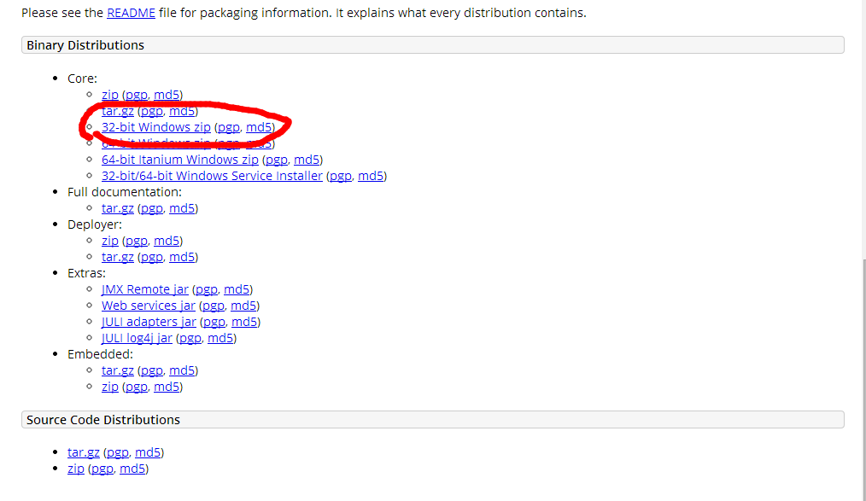

2 Dojo的工具包：[下载地址](http://dojotoolkit.org/download/)  由于dojo toolkit没有测试页面，所以推荐下载下面的那个SDK的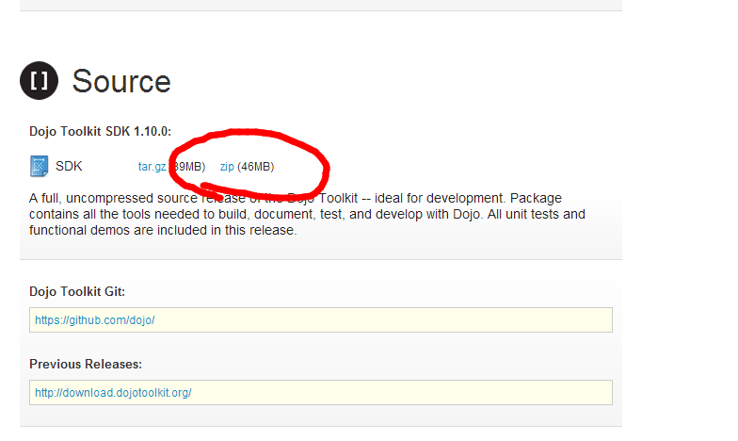

3 浏览器 博主使用的是chrome

接下来就可以配置文件了。

**首先是Tomcat**

　　Tomcat,直接解压缩就可以了。

　　bin文件夹下面有个**startup.bat**，双击就可以运行。双击**shutdown.bat**停止服务器。

　　运行服务器后，我们输入网址**http://localhost:8080** 看到下面的页面，表示服务器启动成功。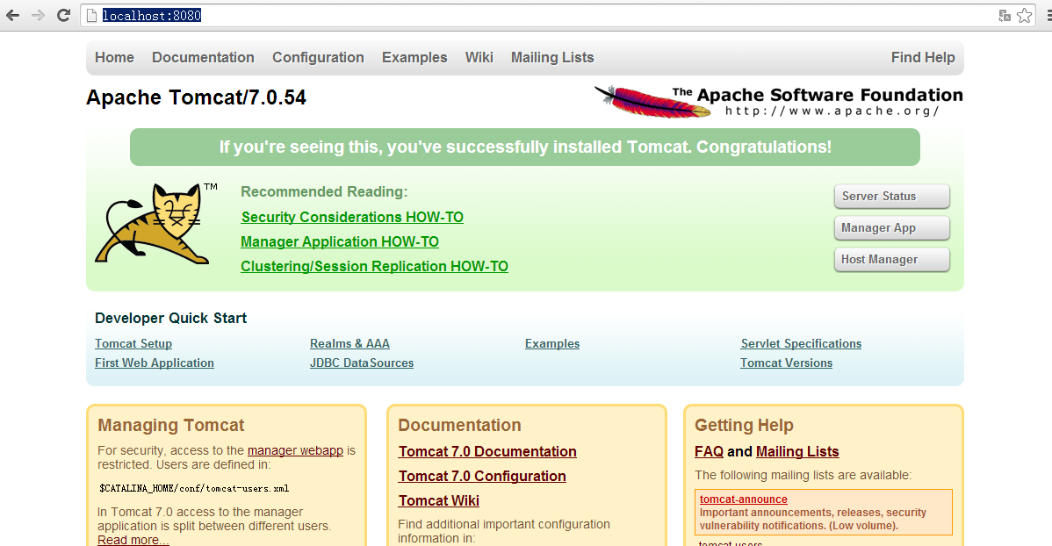

　　这个默认的页面，其实是**E:\tomcat\apache-tomcat-7.0.54\webapps\ROOT**目录下的index.jsp，记住这个地址，后面要用到。

**dojo工具包**

　　解压缩后，修改文件夹名称dojoroot，放到ROOT目录下。输入下面的网址

**http://localhost:8080/dojoroot/dijit/themes/themeTester.html**

　　看到下面的页面表示成功。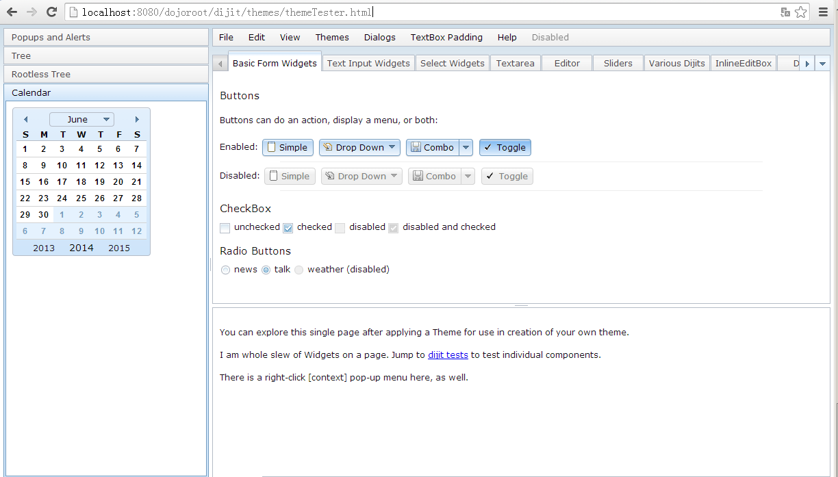

这样表示dojo可以使用了！

**自己的测试用例**

我们自己写一个测试页面,创建页面**test.html**，放在**ROOT**文件夹下：

[复制代码](javascript:void(0);)

<html>

<head>

<script type="text/javascript" src="./dojoroot/dojo/dojo.js" djConfig="parseOnLoad:true">

</script>

<style type="text/css">

@import "./dojoroot/dijit/themes/tundra/tundra.css";

@import "./dojoroot/dojo/resources/dojo.css";

</style>

<script type="text/javascript">

dojo.require("dojo.parser");

dojo.require("dijit.layout.ContentPane");

dojo.require("dijit.layout.TabContainer");</script>

<style>

.formContainer{

width:600px;

height:600px;

}

label{

width:150px;

float:left;

}

</style>

</head>

<body class="tundra">

<div class="formContainer" dojoType="dijit.layout.TabContainer">

<div dojoType="dijit.layout.ContentPane" title="Personal">

123

</div>

<div dojoType="dijit.layout.ContentPane" title="Address">

321

</div>

<div dojoType="dijit.layout.ContentPane" title="phone">

456

</div>

</div>

</body>

</html>

[复制代码](javascript:void(0);)

　　从工具包中，引入js或者css，注意路径的问题。如果要使用绝对路径，就要写全路径名。比如本文中dojoroot放在ROOT下面，页面test.html也在ROOT中，因此相对路径位："**./dojoroot/dojo/dojo.js**" 绝对路径位："**http://localhost:8080/dojoroot/dojo/dojo.js**"（即相对于服务器web根目录而言）

　　引入dojo.js

<script type="text/javascript" src="./dojoroot/dojo/dojo.js" djConfig="parseOnLoad:true">

</script>

　　引入特定的css

<style type="text/css">

@import "./dojoroot/dijit/themes/tundra/tundra.css";

@import "./dojoroot/dojo/resources/dojo.css";

</style>

　　　动态加载特定的js

<script type="text/javascript">

dojo.require("dojo.parser");

dojo.require("dijit.layout.ContentPane");

dojo.require("dijit.layout.TabContainer");</script>

　　在<body>里面，加载dojo特有的风格

<body class="tundra">

　　最后，我们使用几个div，制作一个选项卡

[复制代码](javascript:void(0);)

<div class="formContainer" dojoType="dijit.layout.TabContainer">

<div dojoType="dijit.layout.ContentPane" title="Personal">

123

</div>

<div dojoType="dijit.layout.ContentPane" title="Address">

321

</div>

<div dojoType="dijit.layout.ContentPane" title="phone">

456

</div>

</div>

[复制代码](javascript:void(0);)

　　运行页面

**http://localhost:8080/test.html**就可以看到如下的页面了。